PERHITUNGAN SIMPANG BERSINYAL PADA RUAS JALAN LETJEND SUPRAPTO, MUHAMMAD YAMIN, SISWONDO PARMAN, DR. SOETOMO DI KOTA SAMARINDA

Oleh :
Suratmi, ST.,MT
Staf Pengajar
Jurusan Teknik Sipil
Untag Samarinda
Jl. Ir. H. Juanda No 80
Samarinda Telp. (0541)743390
E-mail :
Maichel Renaldo Arianto Ludu
Mahasiswa S1
Jurusan Teknik Sipil
Untag Samarinda
Jl. Ir. H. Juanda No 80
Samarinda
Telp. (0541)743390
E-mail :
Rosa Agustaniah, ST.,MT
Staf Pengajar
Jurusan Teknik Sipil
Untag Samarinda
Jl. Ir. H. Juanda No 80
Samarinda
Telp. (0541)743390
E-mail :

INTISARI
Salah satu sector dalam usaha mengembangkan salah satu daerah adalah membangun sarana dan prasarana transportasi. Kebutuhan akan pelayanan jasa dan angkutan umum sangat berdapampak pada semakin tingginya angka kemampuan kepemilikan kendaraan bermotor maupun yang bukan kendaraan bermotor dan seterusnya serta ditunjang perubahan jalur jalan dan angkutan umum di kota Samarinda.
Dari hasil perhitungan pada persimpangan Jalan Letjend Suprapto – Jalan Muhammad Yamin – Jalan Siswondo Parman – Jalan Dr. Soetomo didapat harga derajat Kejenuhan (DS) pada jam – jam puncak rata – rata diatas 0,926, Kejenuhan (DS) pada jam – jam rata – rata diatas 1,069, dengan factor – factor utama yang mempengaruhi dan harus diatasnya dengan : Kedisiplinan pengemudi perlu ditertibkan. Untuk mengatur pelanggaran lalu lintas yang dilakukan pengemudi harus ada polisi yang berjaga pada jam – jam puncak untuk mengawasi dan mengatasi terjadinya kemacetan.
Hendaknya instansi terkait selalu mengontrol secara rutin.
Kata kunci : Kapasitas, Derajat Kejenuhan, Tundaan Simpang

PENGANTAR
Seiring dengan berkembangnya otonomi daerah yang pesat maka semakin pesat pula pembangunan suatu daerah sehingga taraf hidup masyarakat makin meningkat. Dengan demikian pertumbuhan penduduk suatu daerah semakin padat, sehingga volume lalu lintas suatu daerah akan meningkat dan dapat menyebabkan kemacetan lalu lintas.
Kemacetan lalu lintas terjadi hampir di seluruh kota, salah satunya adalah kota samarinda yang setiap harinya mengalami kemacetan lalu lintas. Untuk mengatasi kemacetan lalu lintas diperluan sarana dan prasarana transportasi yang memadai. Mobilitas yang tinggi untuk melaksanakan aktifitas kehidupan sehari-hari menuntut tersedianya sarana dan prasarana yang aman, nyaman dan lancar. Tuntutan plaksanaan aktifitas tersebut di sesuaikan dengan dinamika kehidupan masyarakat yang beraneka ragam. Hal ini membutuhkan terpenuhinya angkutan umum dan angkutan kota yang lebih baik. Contohnya di bidang perdagangan, kita tidak lepas dari system pengangkutan barang dan orang dari suatu daerah ke daerah lain, Hal ini membutuhkan sarana transportasi yang memadai demi lancarnya perdagangan. Di bidang pendidikan kita dapat melihat pada saat jam berangkat sekolah maupun saat pulang sekolah, banyak siswa yang antri menunggu angkutan umum yang dapat menimbulkan kepadatan dan kemacetan arus lalu lintas di jalan raya. Begitu juga pada masalah social, untuk memudahkan segala kegiatan masyarakat dari suatu tempat ketempat yang lain, hal ini juga tergantung pada sarana transportasi yang baik.
Berdasarkan uraian di atas, salah satu titik ruas jalan yang mempunyai peranan di kota samarinda adalah simpang 4 pada ruas jalan Letjend Suprapto, Muhammad Yamin, Siswondo Parman, Dr. Soetomo yang merupakan salah satu bukti nyata kemacetan lalu lintas yang ada di kota Samarinda. Kemacetan dan panjang antrian semakin terlihat di simpang 4 pada ruas jalan Muhammad Yamin,jalan Siswondo Parman, jalan Dr. soetomo dan jalan Letjend Suprapto karena titik tersebut merupakan pusat akumulasi kendaraan dari kawasan pasar segiri, Mal lembuswana dan sekitarnya yang juga merupakan pusat pertokoan, sarana perkantoran, sarana pendidikan, serta pemukiman padat penduduk.
Untuk menangani dan mengantisipasi perubahan dan perkembangan lalu lintas banyak hal yang perlu di tingkatkan, terutama fasilitas-fasilitas yang dapat sangat membantu dalam menghindari dan mengurangi terjadinya kemacetan dan kecelakaan lalu lintas, salah satu dari beberapa fasilitas itu adalah lampu lalu lintas. Fasilitas ini termasuk yang paling efektif untuk mengantisipasi kondisi lalu lintas yang padat pada waktu tertentu, sehingga tercipta kondisi lalu lintas yang lebih sempurna.

CARA PENELITIAN DAN PEMBAHASAN
Lokasi penelitian berada di ruas jalan Letjend Suprapto, Muhammad Yamin, Siswondo Parman, Dr. Soetomo. Langkah pengambilan data yang di perlukan adalah mencari data masukan seperti Geometrik, pengaturan lalu-lintas dan kondisi lingkungan, Kondisi arus lalu-lintas. Penggunaan sinyal seperti Fase sinyal, Waktu antar hijau dan waktu hilang. Penentuan waktu sinyal seperti Tipe pendekat, Lebar pendekat efektif, Arus jenuh dasar, Faktor-faktor penyesuaian, Rasio arus/arus-jenuh dan Waktu siklus dan waktu hijau. Menentukan kapasitas dan Keperluan untuk perubahan. Perilaku lalu lintas seperti Persiapan, Panjang antrian, Kendaraan terhenti dan Tundaan.
Dalam perhitungan nanti akan dipilih satu jam pada saat Jam sibuk (peak hour) pagi, siang dan sore yang diperkirakan memiliki volume lalu lintas terbesar. Dari satu jam perhitungan akan didapat empat data volume lalu lintas 15 menitan dan jumlah volume lalu lintas selama satu jam. Untuk lokasi persimpangan yang diteliti terdapat 4 (empat) pendekat dan data diambil pada hari Senin dan pada waktu jam – jam sibuk dimana diperkirakan frekuensinya sangat tinggi pada pukul 07.00 – 09.00 Wita, pukul 12.00 – 14.00 Wita, dan pukul 17.00 – 18.00 Wita.
Dari hasil survey dan perhitungan kemudian didapat hasil-hasil yang disajikan dalam tabel berikut ini :

Geometrik, pengaturan lalu lintas, dan kondisi lingkungan (Formulir SIG-I)

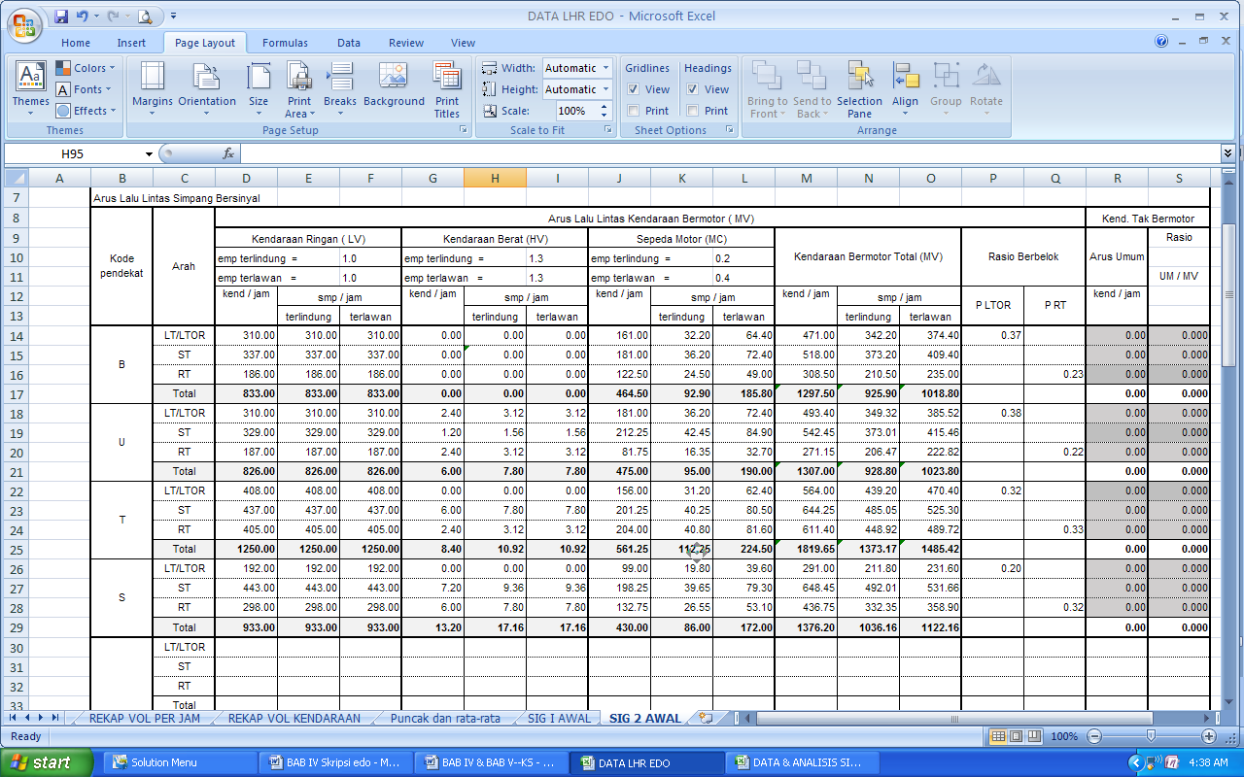

Kondisi Arus lalu lintas (Formulir SIG-II)

Keperluan Untuk Perubahan
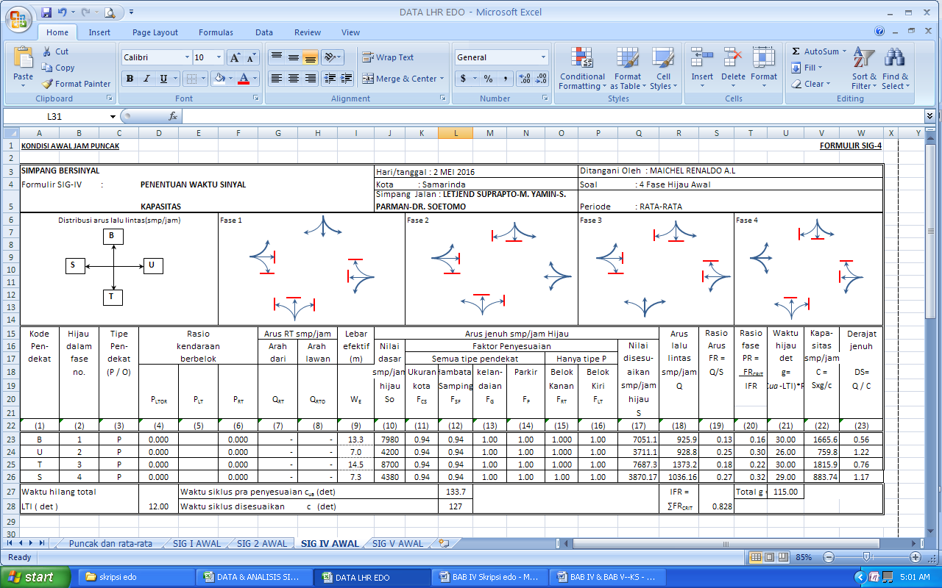

KESIMPULAN DAN SARAN
Dari hasil analisis persimpangan bersinyal pada Persimpangan Bersinyal Jalan Letjend Suprapto - Jalan M. Yamin - Jalan S. Parman - Jalan Dr. Soetomo dapat disimpulkan sebagai berikut :

- Perhitungan kondisi awal kinerja simpang bersinyal pada jam puncak adalah:
- Kapasitas
- Pendekat Barat | = Jl. Letjend Suprapto | = 1665,62 smp/jam
- Pendekat Utara | = Jl. M. Yamin | = 759,76 smp/jam
- Pendekat Timur | = Jl. S. Parman | = 1815,90 smp/jam
- Pendekat Selatan | = Jl. Dr. Soetomo | = 883,74 smp/jam
- Derajat kejenuhan
- Pendekat Barat | = Jl. Letjend Suprapto | = 0,556
- Pendekat Utara | = Jl. M. Yamin | = 1,222
- Pendekat Timur | = Jl. S. Parman | = 0,756
- Pendekat Selatan | = Jl. Dr. Soetomo | = 1,172
- Rata-rata |  | = 0,926
- Tundaan Simpang
- Pendekat Barat | =Jl.Letjend suprapto | = 42,64 detik/smp
- Pendekat Utara | = Jl. M. Yamin | = 53,57 detik/smp
- Pendekat Timur | = Jl. S. Parman | = 45,10 detik/smp
- Pendekat Selatan | = Jl. Dr. Soetomo | = 51,64 detik/smp
- Rata-rata |  | = 51,768 detik/smp

- Perhitungan kondisi awal kinerja simpang bersinyal pada jam rata-rata adalah:
- Kapasitas
- Pendekat Barat | = Jl. Letjend Suprapto | = 1665,62 smp/jam
- Pendekat Utara | = Jl. M. Yamin | = 759,76 smp/jam
- Pendekat Timur | = Jl. S. Parman | = 1815,90 smp/jam
- Pendekat Selatan | = Jl. Dr. Soetomo | = 883,74 smp/jam
- Derajat kejenuhan
- Pendekat Barat | = Jl. Letjend Suprapto | = 0,663
- Pendekat Utara | = Jl. M. Yamin | = 1,487
- Pendekat Timur | = Jl. S. Parman | = 0,816
- Pendekat Selatan | = Jl. Dr. Soetomo | = 1,311
- Rata-rata |  | = 1,069
- Tundaan Simpang
- Pendekat Barat | = Jl. Letjend Suprapto | = 43,93 detik/smp
- Pendekat Utara | = Jl. M. Yamin | = 57,74 detik/smp
- Pendekat Timur | = Jl. S. Parman | = 45,89 detik/smp
- Pendekat Selatan | = Jl. Dr. Soetomo | = 53,96 detik/smp
- Rata-rata |  | = 54,064 detik/smp

Dalam penelitian ini ada beberapa hal yang masih dapat dilakukan yang dapat dijadikan solusi alternative yaitu Perlu dilakukan Penertiban/Pengaturan lalu lintas pada simpang empat Lembuswana, Manajemen lalulintas dapat dilakukan dengan pengalihan arus lalulintas pada jam puncak dan jam rata-rata untuk mengatasi tundaan atau kemacetan di kawasan persimpangan, dan Bagi pihak terkait agar membuat dan memasang rambu-rambu dilarang stop atau parkir sepanjang 200 meter di daerah mendekati kawasan persimpangan guna mengatasi hambatan samping yang terjadi.

DAFTAR PUSTAKA

Badan Pusat Statistik (BPS) Kota Samarinda, Samarinda Dalam Angka (Samarinda In Figures)2010.
Departemen Pekerjaan Umum, 1997, Manual Kapasitas Jalan Indonesia (MKJI) , Direktorat Jenderal Bina Marga dan Departemen Pekerjaan Umum, Jakarta.
Peraturan Pemerintah RI Nomor 34 Tahun 2006 tentang Jalan
Peta Lokasi Penelitian Kota Samarinda.
Undang-Undang Republik Indonesia Nomor 38 Tahun 2004 tentang Jalan, Jakarta.
Warpani, Suwardjoko, 1985, Rekayasa Lalu lintas, Bhratara Aksara, Jakarta

